Ngày soạn: 2/10/2023 Ngày dạy: 9/10/2023

Bài 2: Vẻ đẹp cổ điển

TIẾT 21: THIÊN TRƯỜNG VÃN VỌNG

(Ngắm cảnh Thiên Trường trong buổi chiều tà) - Trần Nhân Tông

I. MỤC TIÊU
1. Năng lực
Năng lực chung | Năng lực đặc thù
- Năng lực giao tiếp, hợp tác:  - Học sinh biết lắng nghe và có phản hồi tích cực trong giao tiếp.  - Học sinh biết phối hợp với bạn cùng nhóm; đánh giá được khả năng của mình.  - Năng lực tự chủ và tự học:  Học sinh biết chủ động, tích cực thực hiện những công việc của bản thân trong học tập.  - Năng lực giải quyết vấn đề:  Học sinh vận dụng kiến thức đã học để giải quyết vấn đề đặt ra trong bài học. | - Nhận biết được một số yếu tố thi luật của thơ thất ngôn tứ tuyệt Đường luật: bố cục, niêm luật, vần, nhịp, đối.  - Biết cách đọc hiểu một bài thơ thất ngôn tứ tuyệt Đường luật; phân tích được những đặc sắc về nghệ thuật và tác dụng của nó trong việc biểu đạt nội dung.  - Nhận biết và phân tích được đặc điểm của bức tranh cuộc sống bình yên, thơ mộng nơi làng quê trong buổi hoàng hôn; nhận biết và phân tích được tình cảm, cảm xúc của người viết thể hiện qua văn bản; từ đó cảm nhận được vẻ đẹp tâm hồn tác giả - một vị hoàng đế - thi nhân.
3. Phẩm chất:
- Biết yêu quý, trân trọng những giá trị văn hóa, văn học truyền thống.
- Yêu thiên nhiên, yêu con người, yêu quê hương đất nước; trân trọng vẻ đẹp bình dị.

II. THIẾT BỊ DẠY HỌC VÀ HỌC LIỆU
1. Chuẩn bị của giáo viên:
- Kế hoạch bài dạy;
- Phiếu đọc hiểu đặc điểm thể thơ, phiếu khám phá văn bản, phiếu học tập;
- Đồ dùng dạy học, thiết bị dạy học (bảng phụ, máy tính, bảng tương tác, góc trưng bày sản phẩm HS...);
- Tư liệu về tác giả và tác phẩm: tranh ảnh, đoạn phim…
2. Chuẩn bị của học sinh:
- SGK, SBT Ngữ văn 8, tập một – Bộ sách Kết nối tri thức với đời sống;
- Chuẩn bị bài theo hướng dẫn của GV.
III. TIẾN TRÌNH DẠY HỌC
HOẠT ĐỘNG MỞ ĐẦU (3 phút)

HOẠT ĐỘNG CỦA GV – HS | DỰ KIẾN SẢN PHẨM
- GV chiếu 1 đoạn phim cảnh hoàng hôn bên cầu Long Biên - tổ chức cho HS chia sẻ cảm nhận
- HS theo dõi - phát biểu cảm nhận
- GV dẫn dắt vào bài

HOẠT ĐỘNG HÌNH THÀNH KIẾN THỨC MỚI (35 phút)

HOẠT ĐỘNG CỦA GV – HS | DỰ KIẾN SẢN PHẨM
Hoạt động 1:
- GV hướng dẫn đọc văn bản - đọc mẫu  - GV tổ chức cho HS đọc - nhận xét  - HS đọc - nhận xét phần đọc  - GV và HS trao đổi về những chú thích  - GV chiếu đoạn phim tư liệu giới thiệu về phủ Thiên Trường và vua Trần Nhân Tông  Yêu cầu: Kết hợp chú thích, hiểu biết cá nhân và nội dung đoạn phim, nêu những thông tin tiêu biểu nhất về phủ Thiên Trường và tác giả.  - HS chia sẻ  - GV tổ chức cho HS hoạt động cá nhân:  Em hãy xác định đề tài, thể thơ của tác phẩm?  - HS trả lời cá nhân  - GV gợi dẫn để HS phát hiện người bộc lộ cảm xúc trong bài thơ.  - GV dẫn dắt, chuyển sang mục II | I. Đọc - Tìm hiểu chung  1. Đọc, chú thích  2. Tìm hiểu chung  a. Tác giả (SGK.tr44)  b. Tác phẩm  - Đề tài: thiên nhiên, cuộc sống  - Thể thơ: thất ngôn tứ tuyệt Đường luật

HOẠT ĐỘNG CỦA GV – HS |  | DỰ KIẾN SẢN PHẨM
Hoạt động 2:
- GV tổ chức cho HS báo cáo kết quả thực hiện Phiếu đọc hiểu đặc điểm thể thơ  - HS trình bày phiếu trên bảng tương tác để xác định đặc điểm thể thơ.  - HS nhận xét, bổ sung ý kiến (chữa trực tiếp trên bảng bằng bút khác màu)  - GV định hướng kiến thức, kĩ năng và hướng dẫn HS chữa bài |  | II. Khám phá văn bản  1. Đặc điểm thể thơ  - Số câu: 4 câu  - Số tiếng trong 1 câu: 7 tiếng  - Luật thơ: luật trắc  - Niêm: câu 1 và 4; câu 2 và 3  - Cách gieo vần: vần chân, vần bằng  - Cách ngắt nhịp: 4/3  - Bố cục: khởi, thừa, chuyển, hợp  => Mang đầy đủ đặc trưng hình thức của thể thơ thất ngôn tứ tuyệt Đường luật
Hoạt động 3:
- GV tổ chức cho HS thực hiện Phiếu học tập số 1 tại lớp:  + Hình thức: cặp đôi  + Thời gian: 2 phút  - GV tổ chức cho HS báo cáo kết quả hoạt động  - Đại diện cặp đôi HS báo cáo - nhận xét, bổ sung ý kiến  - GV định hướng về cảm nhận cảnh và tình trong câu khởi, thừa |  | 2. Cảnh và tình trong bài thơ  Cảnh vật Cảm xúc  - Toàn cảnh thôn xóm hư ảo, thanh tĩnh trong buổi hoàng hôn - Bức tranh cuộc sống giản dị, bình yên, sống động, hài hòa, ấm áp => Yêu mến, gắn bó => Trân trọng, tự hào, hạnh phúc  - Nghệ thuật: bút pháp chấm phá, tả cảnh ngụ tình
- GV tổ chức hoạt động thảo luận nhóm
Câu hỏi: Nhận xét về hai câu cuối bài thơ, có ý kiến cho rằng: Với bút pháp miêu tả đặc sắc, nhà thơ không chỉ tái hiện khung cảnh thiên nhiên đồng quê buổi chiều tà mà còn bộc lộ những rung động tinh tế trước bức tranh cuộc sống nơi thôn dã.
Hãy trình bày quan điểm của em.
Yêu cầu:
+ Hình thức: Thảo luận nhóm 4 hoặc 6 HS
+ Thời gian: 3 phút
+ Trình bày trên bảng phụ
+ Đại diện nhóm trả lời

- Các nhóm HS thực hiện thảo luận - GV theo dõi, hỗ trợ (nếu cần)

- GV tổ chức cho đại diện nhóm HS báo cáo kết quả thảo luận, trao đổi, bổ sung ý kiến
- Đại diện các nhóm báo cáo, trao đổi ý kiến

- GV định hướng kiến thức về cảnh và tình trong câu chuyển, hợp và vẻ đẹp tâm hồn nhà thơ

- Giáo viên bình
- GV tổ chức hoạt động Góc đối thoại: GV và HS đặt câu hỏi và trả lời các câu hỏi

Hoạt động 4:
- GV tổ chức cho HS báo cáo, tổng kết bài học  - HS trình bày  - GV định hướng nội dung | III. Tổng kết  1. Nghệ thuật  - Thể thơ thất ngôn tứ tuyệt Đường luật mẫu mực  - Bút pháp chấm phá, tả cảnh ngụ tình  2. Nội dung  - Bức tranh đồng quê buổi hoàng hôn thanh bình, ấm áp  - Tâm hồn gắn bó máu thịt với cuộc sống thôn dã  3. Cách đọc hiểu thơ thất ngôn tứ tuyệt Đường luật  - Các yếu tố: niêm, luật, vần, đối, nhịp  - Bố cục: khởi, thừa, chuyển, hợp

HOẠT ĐỘNG LUYỆN TẬP – VẬN DỤNG (5 phút)

- GV tổ chức cho HS thực hiện hoạt động:  + Hướng dẫn HS thực hiện hoạt động Viết kết nối với đọc (xác định yêu cầu), gợi ý…  + Tổ chức cho HS chia sẻ ý tưởng và định hướng hoàn thiện sản phẩm  - HS thực hiện nhiệm vụ cá nhân | IV. LUYỆN TẬP  1. Viết kết nối với đọc  Viết đoạn văn (khoảng 7 – 9 câu) trình bày cảm nhận của em về nhan đề bài thơ “Thiên Trường vãn vọng”.  2. Hoàn thiện bức tranh/ sản phẩm/ đoạn nhạc… đã phác thảo

HƯỚNG DẪN VỀ NHÀ (2 phút)
- GV hướng dẫn HS thực hiện nhiệm vụ về nhà  - HS lắng nghe, ghi chép | - Hoàn thiện phần viết/ sản phẩm sáng tạo  - Chuẩn bị bài – Tiết 22: Thực hành Tiếng Việt

Phụ lục 1: Phiếu đọc hiểu đặc điểm thể thơ

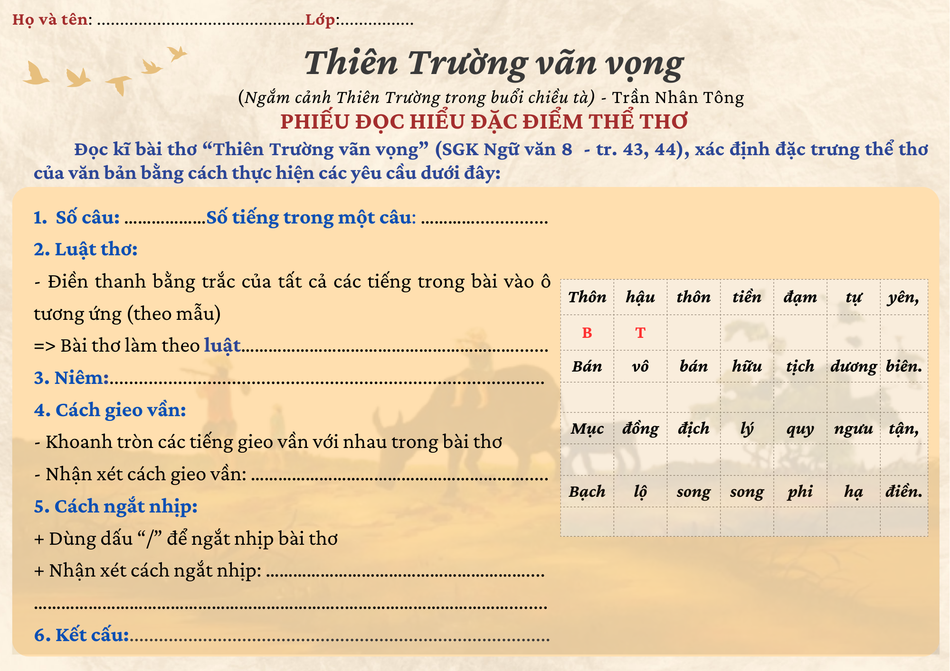
Phụ lục 2: Bảng đặc điểm thể thơ thất ngôn tứ tuyệt Đường luật qua bài thơ Thiên Trường vãn vọng – Trần Nhân Tông (phát cho HS)
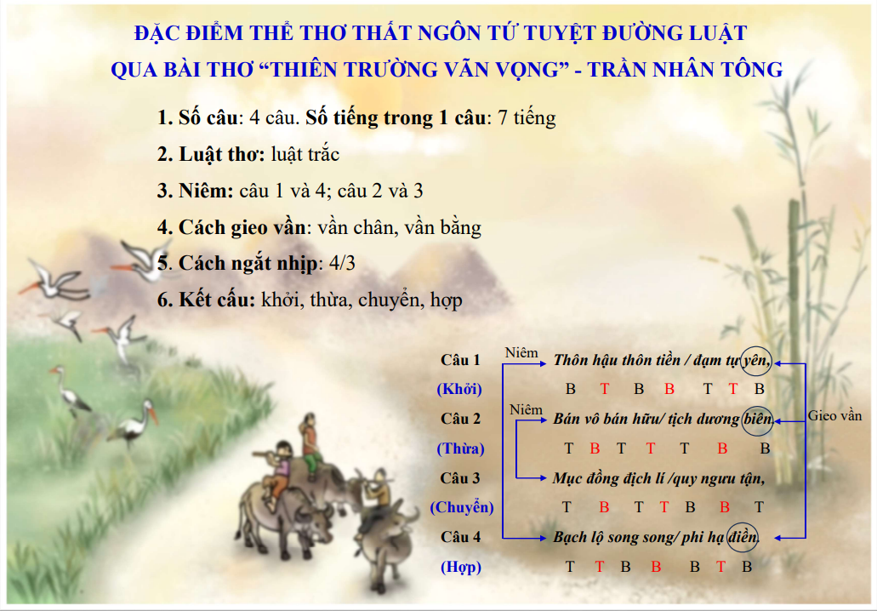
Phụ lục 3: Phiếu khám phá văn bản
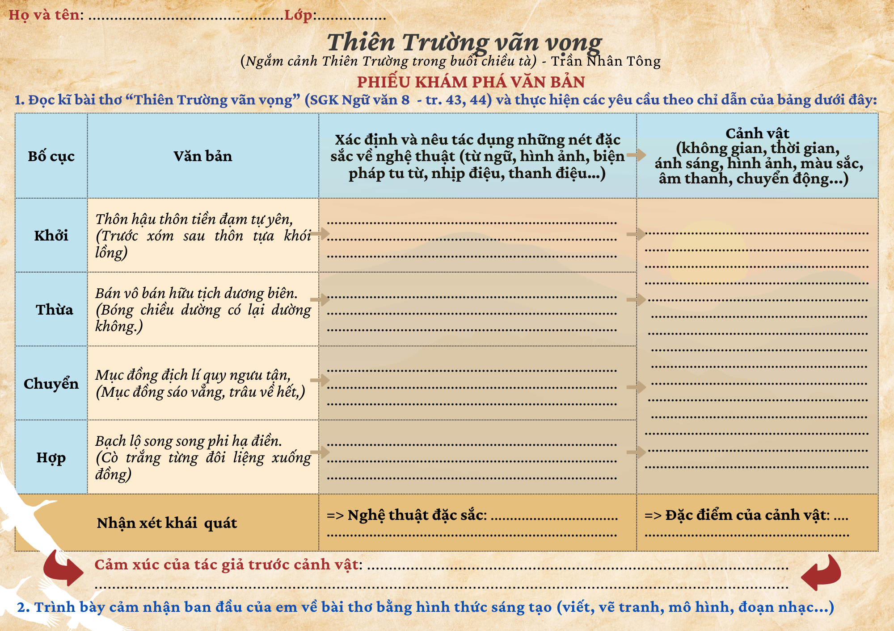

Phụ lục 4: Phiếu học tập số 1

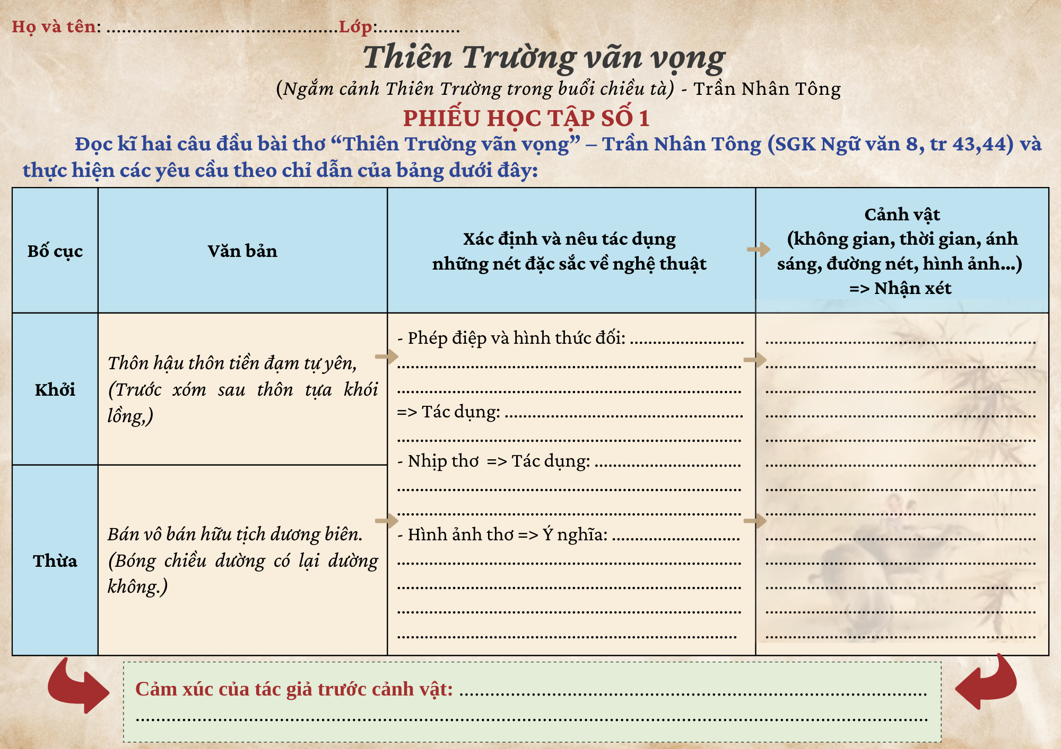

BGH trường THCS Chu Văn An duyệt | Tổ/ Nhóm CM duyệt
Tạ Thị Thanh Hương | Hoàng Thị Thanh Huyền

